План игровых занятий по теме «Безопасность на дороге» для первой младшей группы «А»
06.04.20- 10.04.20

1.Заучивание стихотворения А. Барто
Цель: Продолжать развивать интерес к стихотворениям А. Барто;
расширять и обогащать словарь;

Грузовик
Нет, напрасно мы решили
Прокатить кота в машине:
Кот кататься не привык -
Опрокинул грузовик.

2. Развитие речи. Родитель читает стихотворение
И. Токмаковой «Поиграем»
Цель: учить слушать, повторять и отвечать на вопросы.

На лошадке ехали, до угла доехали,
Сели на машину, налили бензину,
На машине ехали, до реки доехали,
Трр! Стоп! Разворот на реке – пароход,
Пароходом ехали, до горы доехали,
Пароход не везёт, надо сесть в самолёт.
Самолёт летим, в нём мотор
Гудит: У-у-у

После прочитанного , родители задают вопросы детям?
-Как гудит самолёт.
-На чём мы ехали?
- А на чём ещё можно ездить?

3. Рассматривание иллюстраций «Светофор».
Цель: изучение сигналов светофора, закреплять знания основных цветов (красный, жёлтый, зелёный), форму круглый; развивать память и речь;
формировать навыки безопасного поведения.
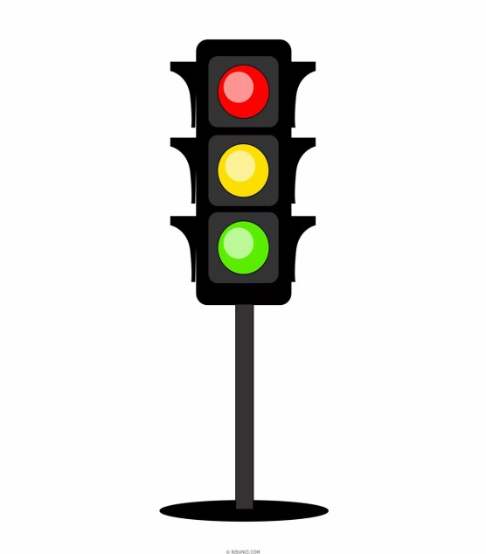
4.Рисование «Дорога и светофор»
Цель: Формировать умение детей изображать сигналы светофора круглой формы;
- Развивать умение пользоваться карандашом и закрашивать предметы карандашами, проводя линии в одном
направлении сверху - вниз или слева - направо, не выходя за линию контура;
проводить прямые линии кисточкой (дорога) .
- Воспитывать интерес к рисованию.

5.Физминутка
Как у наших у ребят
Ножки весело стучат.
Топ-топ-топ.
Топ-топ-топ.
А устали ножки –
Хлопают ладошки.
Хлоп-хлоп-хлоп.
Хлоп-хлоп-хлоп.

6.Подвижные игры
«По длинной извилистой дорожке»
Цель: учить ходить по шнуру спокойно, не спеша, не боясь.
Ход игры: воспитатель раскладывает по полу зигзагообразный шнур длиной – 5-6
м – это дорожка, по которой нужно пройти до конца. В конце дорожки посадить
какой-нибудь интересный предмет. От того, что находится в конце дорожки, будет
и зависеть задание: пойти погладить мишку, покормить птичку, погреметь
погремушкой. Если кто-то испытывает затруднения, помочь ему, подбодрить.

«Воробушки и автомобиль»
Ребенку, изображающему автомобиль, дают руль. Остальные дети, играющие роль
воробушек, надевают шапочки с изображением воробьев. «Воробушки» весело
чирикают, прыгают. По сигналу «Автомобиль!» они убегают. Автомобиль едет и
гудит: «Би- Би».

